LabMedSys

Módulo Garantia da Qualidade
Execução Plano de Ação: Fluxos
Versão 1.0

Histórico de Revisão e Envolvidos

Nome | Função | Contato
Rogério
Lúcia
Balocco
Cláudio

Data | Versão | Descrição | Autor
22/10/2026 | 1.0 | Rascunho: legado, a partir do código | André Nardacci

- ACRÔNIMOS E ABREVIAÇÕES

Sigla | Termo Original | Tradução / Significado
ANVISA | Agência Nacional de Vigilância Sanitária | Agência reguladora sanitária brasileira
BPF | Boas Práticas de Fabricação | Conjunto de requisitos para garantir qualidade e segurança dos medicamentos
GMP | Good Manufacturing Practices | Boas Práticas de Fabricação
SGQ | Sistema de Gestão da Qualidade | Sistema de gestão da qualidade farmacêutica
CAPA | Corrective and Preventive Action | Ação Corretiva e Preventiva
RNC | Relatório de Não Conformidade | Registro formal de desvios ou não conformidades
POP | Procedimento Operacional Padrão | Documento que descreve a execução padronizada de atividades
RDC | Resolução da Diretoria Colegiada | Norma regulatória emitida pela ANVISA
PIC/S | Pharmaceutical Inspection Co-operation Scheme | Esquema de Cooperação em Inspeção Farmacêutica
CSV | Computerized System Validation | Validação de Sistemas Computadorizados
URS | User Requirements Specification | Especificação de Requisitos do Usuário
ERU | Especificação de Requisitos do Usuário | Documento contendo os requisitos do negócio e dos usuários
FS | Functional Specification | Especificação Funcional
IQ | Installation Qualification | Qualificação de Instalação
OQ | Operational Qualification | Qualificação Operacional
PQ | Performance Qualification | Qualificação de Desempenho
QI | Qualificação de Instalação | Evidência de que a instalação foi executada conforme especificação
QO | Qualificação de Operação | Evidência de que o sistema opera conforme especificado
QD | Qualificação de Desempenho | Evidência de que o sistema mantém desempenho consistente
PMV | Plano Mestre de Validação | Documento que define a estratégia global de validação
SNCM | Sistema Nacional de Controle de Medicamentos | Sistema brasileiro de rastreabilidade de medicamentos
IUM | Identificador Único de Medicamento | Código único utilizado na serialização de medicamentos
XML | Extensible Markup Language | Linguagem de marcação extensível para troca de dados
FDA | Food and Drug Administration | Agência reguladora de alimentos e medicamentos dos Estados Unidos
OMS | Organização Mundial da Saúde | Organização Mundial da Saúde
WHO | World Health Organization | Organização Mundial da Saúde
ALCOA+ | Attributable, Legible, Contemporaneous, Original, Accurate (+ Complete, Consistent, Enduring, Available) | Princípios de Integridade de Dados
GxP | Good Practices | Conjunto de Boas Práticas aplicáveis ao ambiente regulado
ICH | International Council for Harmonisation | Conselho Internacional para Harmonização de Requisitos Técnicos
QMS | Quality Management System | Sistema de Gestão da Qualidade
QA | Quality Assurance | Garantia da Qualidade
QC | Quality Control | Controle da Qualidade
SLA | Service Level Agreement | Acordo de Nível de Serviço
Audit Trail | Audit Trail | Trilha de Auditoria
GAMP | Good Automated Manufacturing Practice | Guia internacional de validação de sistemas computadorizados (categorias de software)
RN | Regra de Negócio | Regra que o sistema deve cumprir, identificada como RN-PRI-nnn
RF / RNF | Requisito Funcional / Não Funcional | O que a nova versão deve fazer / como deve fazer (segurança, auditoria, desempenho)
CT | Caso de Teste | Teste com passos e resultado esperado, identificado como CT-PRI-nnn
DV | Desvio | Diferença entre o resultado esperado e o obtido nos testes, identificado como DV-PRI-nnn
SEG | Achado de Segurança | Fragilidade de segurança encontrada no código, identificada como SEG-PRI-nn
SSO | Single Sign-On | Login único: um acesso vale para todos os módulos
DBA | Database Administrator | Administrador do banco de dados
LGPD | Lei Geral de Proteção de Dados | Lei nº 13.709/2018, sobre dados pessoais

- FLUXO DA TELA

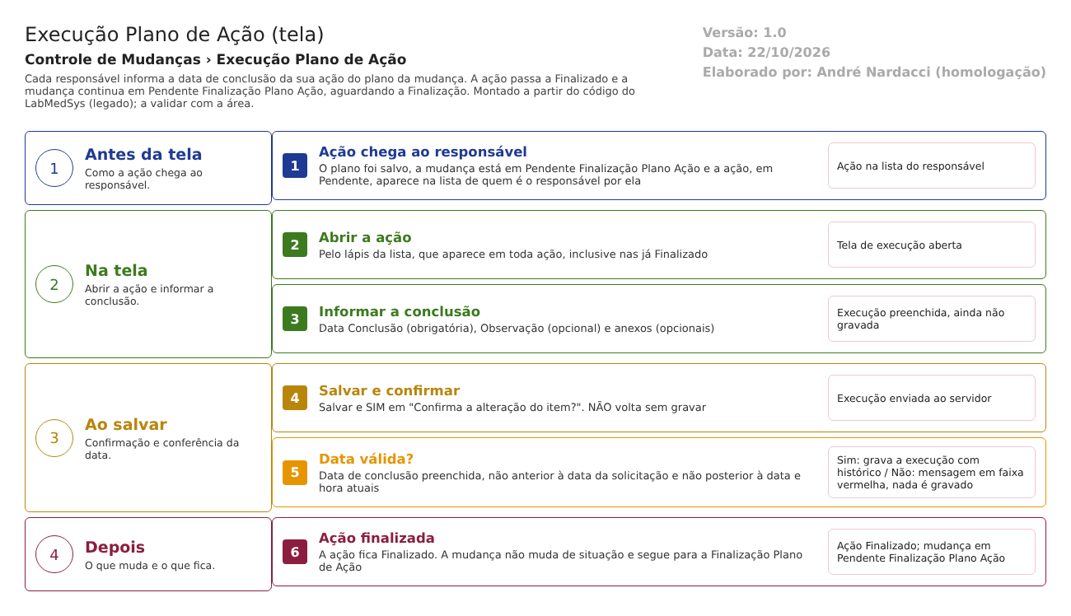
Figura 1 – Fluxograma da tela
Fluxograma no arquivo 06-execucao-plano-de-acao.fluxo.json, em 4 fases. Etapas, na mesma ordem do arquivo:
- Etapa 1. Ação chega ao responsável: o plano foi salvo, a mudança está em Pendente Finalização Plano Ação e a ação, em Pendente, aparece na lista (Antes da tela).
- Etapa 2. Abrir a ação: pelo lápis da lista (Na tela).
- Etapa 3. Informar a conclusão: Data Conclusão e, se quiser, Observação e anexos (Na tela).
- Etapa 4. Salvar e confirmar: Salvar e SIM em "Confirma a alteração do item?". NÃO volta sem gravar (Ao salvar).
- Etapa 5. Data válida? (decisão): obrigatória, não anterior à solicitação e não posterior a agora. Sim: grava a execução e finaliza a ação. Não: mensagem em faixa vermelha e nada é gravado (Ao salvar).
- Etapa 6. Ação finalizada: a ação fica Finalizado, a mudança continua em Pendente Finalização Plano Ação e segue para a Finalização Plano de Ação (Depois).
Saídas alternativas: Voltar sai sem gravar; a única recusa é a data; não há cancelamento.
- SITUAÇÕES E HISTÓRICO

Situações
- Entrada: mudança em Pendente Finalização Plano Ação, com plano salvo e ação do usuário em Pendente (AvaliacaoPlanoAcaoController.cs:72-73 e 96).
- Saída da ação: Finalizado (TipoSituacao.Concluido, que a tela mostra como "Finalizado"; AvaliacaoPlanoAcaoController.cs:397; TipoSituacao.cs:19-20).
- Situação da mudança: não muda (:373-374 só atualiza usuário e data de atualização).
- Não há recusa de situação nem cancelamento nesta tela; a única recusa é a validação da data.
O que grava na trilha de auditoria (histórico)
- Primeira execução: inclusão da avaliação, com histórico (AvaliacaoPlanoAcaoController.cs:363).
- Execuções seguintes: alteração da avaliação, com histórico campo a campo (:418).
- Registro manual de troca de situação da ação, "Situacao", de Pendente para Concluido, ligado à avaliação, com usuário e data do servidor (:376-398 e :422-427). Só acontece quando a ação ainda não estava Finalizado.
- Alteração da mudança e dos anexos pela gravação com histórico (:427).
O que não grava
- Justificativa: não é pedida nem gravada, nem ao reexecutar uma ação já finalizada (:403 e :391).
- Reexecutar não gera a linha manual de situação, só o histórico campo a campo da avaliação (:376).
- Impressão e consulta: sem registro.
- Evidência da execução: não há campo de evidência obrigatória; só a data e a observação opcional.
- O registro vazio de execução criado antes da validação (RN-GQ-M06-008) fica sem ligação com a ação e sem aviso.
- DADOS

Tabelas do banco
Tabela | Colunas principais | Chaves e ligações | Fonte
TBL_ACAO | Descricao, IdResponsavel, NomeResponsavel, DataPrevisao, Situacao, LIXEIRA | PlanoAcao_Id liga ao plano; Avaliacao_Id liga à execução | TBL_ACAO.sql:2-20
TBL_AVALIACAO_PLANO_ACAO | DataConclusao, Observacao, Justificativa, DataAvaliacao, IdResponsavelAvaliacao, NomeResponsavelAvaliacao | Chave ID_AVALIACAO_PLANO_ACAO; é a execução da ação | TBL_AVALIACAO_PLANO_ACAO.sql:2-8
TBL_SOLICITACAO_MUDANCA | Situacao, DataCriacao, DataAtualizacao, IdUsuarioAtualizacao | Lida para achar o plano e as ações; só usuário e data de atualização são alterados | TBL_SOLICITACAO_MUDANCA.sql:6, 25-28 e 35; AvaliacaoPlanoAcaoController.cs:373-374
TBL_PLANO_ACAO | Dados do plano | Lida (ações do plano) | TBL_PLANO_ACAO.sql:2-12
TBL_ANEXO | DESCRICAO, ARQUIVO, TAMANHO, CHAVEDIRETORIO, TIPOCONTEUDO, LIXEIRA | SolicitacaoMudanca_Id (anexo ligado à solicitação); a coluna AvaliacaoPlanoAcao_Id existe, mas o código não a usa | TBL_ANEXO.sql:21 e 23; AvaliacaoPlanoAcaoController.cs:499-513
TBL_LOG_ALTERACAO_GQ e itens | Objeto, campo, valor antigo, valor novo, usuário, data | O projeto de banco traz TBL_LOG_ALTERACAO, nome diferente do usado no código; a confirmar com o DBA (detalhe no documento interno) | LogAlteracaoConfiguration.cs:16

O projeto de banco traz duas cópias das definições de tabela, e a segunda (dbo/Tables) tem marcas de conflito de mesclagem em TBL_ACAO e TBL_AVALIACAO_PLANO_ACAO; qual vale no ambiente deve ser confirmado com o DBA.
Leituras e gravações em outros módulos
Módulo | O que é lido ou gravado | Meio | Fonte
Principal | Lista de áreas (filtro e resumo) | AreaService.ListarAreas | AvaliacaoPlanoAcaoController.cs:48-52 e 173-174
Principal | Área do usuário conectado, para decidir quais ações ele vê | AreaService.ObterAreaPorUsuario | AvaliacaoPlanoAcaoController.cs:87-88 e 119-135
Principal | Responsáveis da área escolhida no filtro | PlanoAcao/BuscarResponsaveis (AreaService) | Index.cshtml:11; AvaliacaoPlanoAcaoIndex.js:25-41
Principal | Nome de quem criou ou atualizou a solicitação | ObterUsuarioServiceHub | AvaliacaoPlanoAcaoController.cs:179-181
Produção e Estoque | Nada é lido ou gravado por esta tela | Não se aplica | Sem fonte (nenhuma chamada no controlador)

